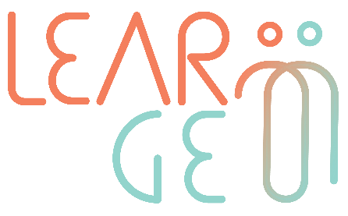

Εκπαιδευτικό Υλικό
για Διαγενεακή Μάθηση

Εισαγωγή

IO1: Εισαγωγή στη διαγενεακή μάθηση

Απαντήσεις στο κουίζ
- (α) Σωστό

- Η διαγενεακή καθοδήγηση μεταξύ εργαζόμενων μεγαλύτερης ηλικίας και νεότερων εργαζομένων μπορεί παραδοσιακά να οριστεί ως η αντιστοίχιση ενός εργαζόμενου μεγαλύτερης ηλικίας με έναν νεότερο εργαζόμενο για την προώθηση αμοιβαίας μάθησης και ανάπτυξης, ενθαρρύνοντας και τις δύο ηλικιακές ομάδες να αποσπάσουν, αλλά και να επωφεληθούν από, τις δεξιότητες, την τεχνογνωσία και τη σοφία από την άλλη ομάδα. Η μάθηση στην εποχή μας μπορεί να περιλαμβάνει τη διδασκαλία νέων τεχνολογιών, τη διαχείριση μέσων κοινωνικής δικτύωσης, τις σχέσεις με τους πελάτες, τη συγγραφή, την ηγεσία και τη διαχείριση της εκπαίδευσης.

Προτεινόμενες δεξιότητες για διδασκαλία – ανταλλαγή γνώσεων:
Για τη Νεότερη Γενιά: κριτική σκέψη, επίλυση προβλημάτων, λήψη αποφάσεων, στρατηγική σκέψη
Για τη Γενιά Μεγαλύτερης Ηλικίας: ψηφιακές δεξιότητες, γραμματισμός στα μέσα επικοινωνίας, αντιμετώπιση τεχνολογικών προκλήσεων

- (α) Σωστό

- (α) Σωστό

- (β) Λάθος

- (α) Σωστό

- Η «διαχείριση ηλικίας» είναι ένας όρος που χρησιμοποιείται συχνά για την περιγραφή καλών πρακτικών ή σχετικών στρατηγικών, ειδικά σχεδιασμένων για την καταπολέμηση των ηλικιακών φραγμών, την προώθηση της ηλικιακής ποικιλομορφίας και τη δημιουργία ενός περιβάλλοντος χωρίς αποκλεισμούς, στο οποίο κάθε άτομο θα έχει την υποστήριξη και τα μέσα για να επιτύχει το μέγιστο των δυνατοτήτων του χωρίς να υφίσταται διακρίσεις ή περιορισμούς λόγω της ηλικίας του.

- Στρατηγική σκέψη: η διανοητική διεργασία ή η διαδικασία σκέψης που διεκπεραιώνεται από ένα άτομο στο πλαίσιο της επίτευξης ενός στόχου ή ενός συνόλου στόχων σε διάφορους τύπους προσπαθειών.

- Τα οφέλη της ηλικιακής ποικιλομορφίας στα πλαίσια των οργανισμών περιλαμβάνουν: βελτιώσεις στην απόδοση των οργανισμών, αυξημένα κίνητρα στο προσωπικό, τόνωση της δημιουργικής σκέψης και προσέλκυση ενός ευρέος φάσματος ταλέντων, καθώς και ενίσχυση της εταιρικής φήμης.

- (β) Λάθος

